Nous disposons d’un fichier texte contenant l’affichage de la commande show running-config.
Nous avons également une mini-documentation expliquant le fonctionnement de secret ainsi que la génération des mots de passe sur Cisco.
Les lignes qui vont nous intéresser sont les suivantes :
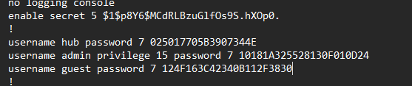

La documentation explique brièvement que secret correspond à un chiffrement MD5 « particulier », sans entrer dans les détails. Cela peut induire en erreur, car on est alors naturellement amené à chercher un moyen de cracker ce mot de passe.
J’ai essayé d’utiliser John the Ripper, mais sans succès : l’outil n’a pas été capable de retrouver le mot de passe. Il n’existe d’ailleurs pas d’outil en ligne permettant de “décrypter” directement un secret de type 5.
En revanche, trois utilisateurs sont créés plus bas dans la configuration. On observe que leurs mots de passe sont générés avec un chiffrement de type 7.
Après recherche d’outils permettant de déchiffrer le type 7, on obtient les mots de passe suivants :
- 6sK0_hub
- 6sK0_admin
- 6sK0_guest
On peut également le faire à la main…
Par deduction j’ai supposé que le mot de passe de enable était 6sK0_enable

